**FAESA CENTRO UNIVERSITÁRIO**

**GRADUAÇÃO EM SISTEMAS DE INFORMAÇÃO**

**STEPHANY NEVES NIELSEN**

**O USO DA INTELIGÊNCIA ARTIFICIAL POR MEIO DE *CHATBOTS* PARA A AUTOMATIZAÇÃO DE PROCESSOS DE ATENDIMENTO AO CLIENTE.**

**VITÓRIA**

**2018**

**STEPHANY NEVES NIELSEN**

**O USO DA INTELIGÊNCIA ARTIFICIAL POR MEIO DE *CHATBOTS* PARA A AUTOMATIZAÇÃO DE PROCESSOS DE ATENDIMENTO AO CLIENTE.**

Trabalho de Conclusão do Curso de Graduação em Sistema de Informação apresentado à Faesa Centro Universitário, sob a orientação do professor MSc. Daniel Barbosa.

**VITÓRIA**

**2018**

SUMÁRIO

1 INTRODUÇÃO 4

1.1 O Problema 5

1.2 Formulação do Problema 5

1.3 Hipótese 5

1.4 Objetivos 5

1.4.1 OBJETIVO GERAL 5

1.4.2 OBJETIVOS ESPECÍFICOS 5

1.5 Justificativa 5

1.6 Metodologia 6

2 REFERENCIAL TEÓRICO 6

2.1 Inteligência Artificial 7

2.1.1 COMPUTAÇÃO COGNITIVA 7

2.1.2 *MACHINE LEARNING* 8

2.1.3 REDES NEURAIS ARTIFICIAIS (RNA) 9

2.1.4 *DEEP LEARNING* 10

2.1.5 PROCESSAMENTO DE LINGUAGEM NATURAL E LINGUÍSTICA COMPUTACIONAL 11

2.2 *Chatbot* 11

2.2.1 IBM WATSON 13

2.2.2 LUIS (*LANGUAGE UNDERSTANDING INTELLIGENT SERVICE*) 14

2.2.3 *DIALOGFLOW* (API.AI) 15

2.2.4 WIT.AI 17

2.2.5 *AMAZON LEX* 17

3 REQUISITOS PARA A ADOÇÃO DE CHATBOTS PARA AUTOMATIZAÇÃO DE PROCESSOS DE ATENDIMENTO AO CLIENTE 18

3.1 Estudo de Caso 18

3.2 Requisitos dos Usuários 19

3.2.1 DIAGRAMA DE CASOS DE USO 19

3.3 Requisitos Não Funcionais 22

3.4 Proposta de Solução 22

3.4 Trabalhos Correlatos 23

REFERÊNCIAS 24

ANEXOS 27

# 1 INTRODUÇÃO

Os primeiros estudos a respeito de Inteligência Artificial (IA) surgiram durante a Segunda Guerra Mundial, em 1939, com o projeto britânico denominado como Projeto Ultra, comandado pelo matemático Alan Turing. O projeto tinha como objetivo principal quebrar o código da máquina alemã Enigma, responsável pela criptografia das mensagens nazistas. Segundo OGLOBO (2013), os primeiros resultados começaram a aparecer em 1941, e em 1943, as mensagens eram decifradas por completo.

O conceito estudado para decifrar os códigos era de Inteligência Mecânica, pois o funcionamento da máquina Enigma, era mecânico, através da utilização de rotores. Porém, em 1947 surgiu um novo termo, chamado de Inteligência Computacional. De acordo com Garcia (2016), o termo foi explicado por Alan Turing em uma publicação, na qual ele afirmava não ser correto especular se as máquinas poderiam pensar, mas sim se elas poderiam se comportar como humanos.

Para comprovar sua afirmativa, ele criou o Teste de Turing. Este, responsável até hoje para demonstrar a capacidade da Inteligência Artificial de máquinas e programas.

Com a evolução da tecnologia e dos estudos, o professor universitário John McCarthy, em 1956, criou o conceito de Inteligência Artificial. De acordo com *Salesforce* ([201-]), ele acreditava que as máquinas poderiam resolver os tipos de problemas que hoje são reservados para humanos.

O crescimento tecnológico, que proporcionou o surgimento da *Internet* e de um grande volume de dados (*Big Data*), que geram informação, tornou a IA uma área de estudos muito importante para as organizações. Essa importância se justifica pelo rápido crescimento de dados e informação no mundo. Grego (2014), em estudos feitos pela IDC, afirma que o volume de dados do universo está dobrando a cada dois anos.

Este crescimento de dados, junto à necessidade da geração de informação dentro de uma organização, tornou a execução e o gerenciamento de atividades e serviços mais complexa e custosa para a mão de obra humana.

Um dos serviços afetados é o de Atendimento ao Cliente, responsável por prestar a primeira comunicação com o cliente, registrando reclamações, sugestões, fornecendo informações e etc. Ele é afetado diretamente pois utiliza recursos humanos para a tarefa, gerando custos para a organização por meio de contratações de funcionários ou Contratos de Prestação de Serviços.

Porém, o crescimento tecnológico também proporciona meios para mitigar estes problemas. A implementação de *softwares* é um exemplo. Para a ALGAR TELECOM ([201-]), a utilização da TI tem provocado transformações significativas na estrutura das empresas, auxiliando na redução de custos.

Essas transformações proporcionadas pela TI podem ser notadas em vários aspectos na empresa. Para a GS1 (2016), a melhor maneira de manter o negócio organizado, é utilizando a tecnologia. É possível, por exemplo, utilizar um sistema de gestão, o qual favorece a entrada de dados referente às atividades da empresa (Compras realizadas, vendas, notas fiscais emitidas). Neste estudo, por exemplo, é tratado o ambiente de atendimento virtual, por meio do *chatbot*.

A pertinência de utilizar o *chatbot*, é notada pela facilidade e preferência de usuários em utilizar um ambiente digital. Segundo a TICKET ([201-]), o canal de atendimento preferido de seus clientes é o digital, contando com 96% de seus usuários utilizando o meio digital na busca de informações e serviços.

## O Problema

Devido ao crescimento do acesso a *Internet*, e a velocidade da informação proporcionada por ela, a sociedade passou a ter necessidade de receber informações imediatas. Essa necessidade gerou uma exigência maior por parte dos clientes quanto a qualidade e velocidade de serviços das empresas.  
Este aspecto passou a ser importante na competividade entre as empresas, surgindo a necessidade da melhoria de seus serviços, e como consequência, o aumento do custo dos serviços.

## Formulação do Problema

Mediante as constatações apresentadas surge o seguinte questionamento. É possível automatizar os processos e/ou serviços de uma organização através do uso de ferramentas de Inteligência Artificial?

## 1.3 Hipótese

Com a utilização de *chatbots* é possível substituir a mão de obra humana, diminuir o tempo de resposta, e aumentar a satisfação do cliente.

## 1.4 Objetivos

### 1.4.1 OBJETIVO GERAL

Utilizar ferramenta(s) e conceitos da Inteligência Artificial para a automatização de um serviço específico dentro de uma organização. A principal ferramenta de estudos é um *Chatbot* responsável pelo Serviço de Atendimento ao Cliente de uma organização.

### 1.4.2 OBJETIVOS ESPECÍFICOS

- Analisar e registrar os processos relacionados ao atendimento ao cliente;

- Analisar situações em estudos de casos;

- Levantar as melhorias que serão realizadas com base na análise dos processos atuais da organização;

- Avaliar melhor *software* para desenvolvimento de *chatbot* mediante determinados parâmetros de análise;

- Avaliar plataforma a ser utilizada;

- Automatizar processos, desde o atendimento ao cliente, até a realização de seu pedido;

- Documentar e realizar a obtenção dos dados obtidos em atendimentos anteriores, para auxiliar nos atendimentos futuros.

## 1.5 Justificativa

A implantação de *Chatbots* se justifica devido aos diversos benefícios atrelados ao seu uso. Dentre eles os que mais se destacam são a agilidade no atendimento e a economia. Essa agilidade que é proporcionada por respostas automáticas com base em cálculos dos algoritmos de implantação e de sua Inteligência Artificial (IA), diminuindo o nível de insatisfação e impaciência dos clientes da empresa. Quanto a economia, não será preciso a dedicação de um ou mais funcionários para realização desta tarefa, pois a aplicação conseguirá atender diversos clientes simultaneamente, e conforme dito anteriormente, de forma ágil e eficiente, oferecendo um serviço mais especializado e completo.

O *Chatbot* é um *software* inteligente, que quando utilizado junto a IA, consegue evoluir suas respostas e ações de acordo com seu uso, tendo uma evolução constante e sendo essa uma vantagem para sua implantação. Essa melhoria é possível pois ele é capaz de captar os costumes de seus usuários, como por exemplo gírias, abreviações, preferências e até mesmo erros de digitação. Ele é altamente personalizável, sendo possível a escolha do tipo de tratamento que será dado ao cliente conforme atendimentos anteriores, identificando o perfil do mesmo e realizando o atendimento de forma formal ou mais despojada, de acordo com os princípios e imagem da empresa, desta forma cativando e fidelizando seus usuários.

O *software* pode ser implementado em diversas plataformas, como por exemplo em redes sociais, que cada dia mais vem conquistando novos usuários e se tornando não só uma ferramenta para lazer, mas também para realização e divulgação de pequenas e grandes empresas. A partir do momento que uma empresa cria, por exemplo, uma página no *Facebook*, maior é o nível de alcance da mesma, pois atualmente as pessoas preferem e acham mais cômodo retirar dúvidas e solicitar atendimento via chat, neste caso do *Facebook*, sendo direcionado ao Messenger. Com o crescimento deste tipo de atendimento, a utilização do *Chatbot* fica ainda mais atrativa, pois pode ser implementado em várias plataformas.

## 1.6 Metodologia

O método de pesquisa que será utilizado será o qualitativo, porém apoiando-se também em técnicas quantitativas (sendo esta combinação chamada de quali-quanti). A pesquisa pode ser classificada como sendo uma pesquisa bibliográfica descritiva, onde utilizaremos matérias e documentos publicados em sites e livros para coletar e absorver informações. Sendo a pesquisa exploratória, com observação direta, escolhida como modalidade da pesquisa, pois com ela buscaremos nos aprofundar no assunto com os dados e informações que serão coletados. O estudo será desenvolvido a partir de:

a. Pesquisas bibliográficas: buscando adquirir conhecimento sobre o assunto que será tratado.

b. Análise de documentos: assim como na pesquisa bibliográfica, para absorção de conhecimento.

c. Pesquisas de campo: para coletar informações relevantes que nos auxiliarão no processo de adequação da ferramenta a seus usuários (amostra que representará o todo, neste caso se tratando dos usuários).

d. Implementação da solução por meio de ferramentas de automatização e algoritmos de Inteligência Artificial.

# 2 REFERENCIAL TEÓRICO

Este capítulo apresenta os conceitos e tecnologias existentes na Inteligência Artificial, criando uma base de informações necessária para o entendimento de um *chatbot.* Também está presente informações a respeito das características e componentes existentes em um *chatbot*, assim como os *softwares* existentes para o seu desenvolvimento.

## 2.1 Inteligência Artificial

A Inteligência Artificial é quando uma máquina ou programa possui uma capacidade mesmo que mínima de auto decisão, para executar atividades e procedimentos. Esta capacidade pode ser explicada por Rouse (2016, tradução nossa):

Inteligência Artificial é a simulação da inteligência humana usada em máquina, em especial computadores. Esses processos incluem aprendizado (a aquisição de informação e regras para usar a informação), raciocínio (usando regras para alcançar conclusões definitivas ou aproximadas), e autocorreção. Algumas aplicações de IA incluem em particular sistemas especializados, reconhecimento de fala e imagem.

Em meados de 1940 a 1941, houve o surgimento do estudo da Inteligência artificial, o qual Alan Turing desenvolveu uma máquina que conseguiu decifrar os códigos utilizados pelos nazistas na guerra, ajudando assim na derrota da Alemanha.

Segundo a *Salesforce* ([201-]), após a Guerra e com o avanço dos estudos, em 1956, , John McCarthy, um dos percursores do estudo de IA, descreveu que no futuro os problemas resolvidos normalmente por humanos serão problemas resolvidos por máquinas inteligentes.

Para Prado (2016), a cada 18 anos desde 1956, há um grande crescimento em quanto uma IA pode se assemelhar na capacidade de pensamento de uma mente humana, e a facilidade na qual a mesma pode ser implementada em diversos cenários.

O *Chatbot* tem ajudado na interação com as máquinas e consequentemente na criação de negócios. Segundo Panetta (2017, tradução nossa), em 2021, mais de 50% das empresas gastarão mais por ano em *bots* e na criação de *Chatbot* do que no desenvolvimento de aplicativos mobile tradicionais.

Esse crescimento é possível devido aos conhecimentos de Inteligência Artificial atuais, como os conceitos de Computação Cognitiva, Processamento de Linguagem Natural e Linguística Computacional, *Machine Learning*, Redes Neurais Artificiais e *Deep Learning*.

### 2.1.1 COMPUTAÇÃO COGNITIVA

A Cognição, para a COGNIFIT ([201-]), é a acumulação de informações adquiridas através de aprendizagem ou experiência. É a habilidade de processar informações através da percepção.

Figura 1 – Eras da computação

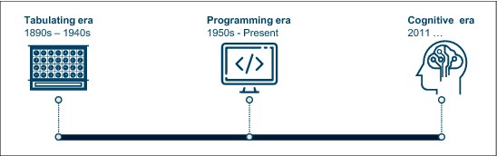

Fonte: Ribas et al (2018)

Saímos da era da Programação, para a era da Computação Cognitiva. Antes, os programas funcionavam a partir de instruções pré-definidas e escritas por programadores humanos.

Segundo, Estúdio ABC (2016), esses códigos eram compostos por muitas linhas de código, as quais explicava exatamente o que a máquina deve fazer em uma determinada situação.

Na era da Computação Cognitiva os códigos são diferentes, eles são constituídos por algoritmos de aprendizado, os quais devem ser treinados para executar diferentes tarefas em diferentes situações.

Essencialmente, a computação cognitiva utiliza os conceitos de Inteligência Artificial e algoritmos de *Machine Learning* para possibilitar o entendimento, o raciocínio e o aprendizado.

A criação de um *Chatbot* para atendimento ao cliente deve ser feito através de uma plataforma cognitiva, pois é necessário que o programa aprenda com as novas experiências. Para Dyer (2016), na computação cognitiva, quanto maior o volume de dados, tipos e fonte de dados, maior a chance de acerto e entendimento.

### 2.1.2 *MACHINE LEARNING*

De acordo com Ciaburro, Ayyadevara e Perrier (2018, tradução nossa), *Machine Learning* é um conjunto de técnicas que permitem o aprendizado através de dados do passado. Baseado nos padrões aprendidos nos dados do passado, a técnica prevê a probabilidade de um evento ocorrer em um futuro conjunto de dados.

Para Hackeling et al (2017, tradução nossa), *Machine Learning* é o estudo de softwares que utilizam experiências passadas para tomar decisões futuras, é o estudo de programas que aprendem com dados.

Antes dos avanços do *Machine Learning*, os *Chatbots* eram feitos através de sistemas baseados em regras já codificadas. Eles eram denominados sistemas de perguntas e respostas, onde já havia respostas pré-definidas para situações específicas. Segundo Thanaki (2018, tradução nossa), com os recentes avanços do campo de *Machine Learning*, é possível criarmos *Chatbots* sem respostas codificadas.

Figura 2 – *Machine Learning* - Processo

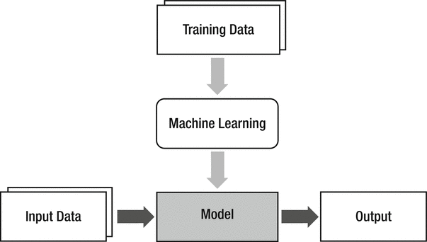

Fonte: Kim (2018)

A possibilidade de criar *Chatbots* sem respostas codificadas é devido ao processo de um *Machine Learning*, como demonstrado na Figura 2. As definições de Kim (2018, tradução nossa) para cada etapa deste processo são:

* *Training Data*: São os dados utilizados pela *Machine Learning* para criar um *Model*. Estes dados podem ser informações como documentos, áudios, imagens, vídeos e etc.
* *Machine Learning*: É a parte do processo que realiza a análise do *Training Data* e procura um *Model* sem uma ação humana. Este processo de aprendizado com os dados é feito para encontrar a solução de um problema, criando assim um *Model*.
* *Model*: É o produto final de um *Machine Learning*. Ele utiliza *Input Data (*Dados de entrada) para gerar um *Output (*Saída).
* *Input Data:* São os novos dados inseridos. Esses dados normalmente são gerados por um usuário através de uma entrada de texto, voz, etc.
* *Output:* É a saída gerada pelo *Model* através das informações coletadas dos dados de entrada.

### 2.1.3 REDES NEURAIS ARTIFICIAIS (RNA)

De acordo com Kim (2018, tradução nossa), as Redes Neurais Artificiais (RNA) imitam o mecanismo de um cérebro. Um RNA é composto por conexões de nós, que são correspondentes aos Neurônios e suas conexões do Cérebro.

O Cérebro funciona através de uma associação feita entre os neurônios, que geram informações específicas. O mesmo ocorre em um RNA, porém a associação é feita utilizando um determinado peso para cada conexão dos nós.

Quadro 1 – Cérebro x Redes Neurais

| **Cérebro** | **Redes Neurais** |
| --- | --- |
| Neurônios | Nós |
| Conexão de Neurônios | Peso da Conexão |

Fonte: Kim (2018)

Segundo Souza e Soares (2017, tradução nossa), as atividades mais complexas de um cérebro humano são feitas baseadas em conhecimentos aprendidos. Ao utilizar uma RNA, um sistema pode ser capaz de aprender como resolver uma tarefa sozinho, apenas com o estimulo de dados, inclusive tarefas feitas antes apenas por humanos.

Quadro 2 – Tarefas Humanas

| **Tarefas rapidamente resolvidas por Humanos** |
| --- |
| Classificação de imagens  Reconhecimento de voz  Identificação Facial  Prever eventos baseados na experiência |

Fonte: Souza e Soares (2017)

Esta capacidade de aprendizado é comparada, por Kim (2018, tradução nossa) ao processo de *Machine Learning*. Porém, há diferença entre dois processo. Enquanto no *Machine Learning* os *Training Data* são utilizados para gerar um *Model*, em uma RNA os Dados são utilizados para aprender regras e gerar uma Rede Neural.

Figura 3 – *Machine Learning* - Processo

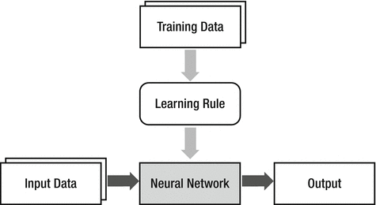

Fonte: Kim (2018)

Segundo Souza e Soares (2017, tradução), uma RNA é divida em Camadas que são interligadas, com o objetivo de ter um nível de abstração de processamento parecido com o humano. Essas redes são chamadas de Redes de Multicamadas.

As camadas podem ser definidas como *Input*, *Hidden* e *Output.*

* *Input:* São os estimulos recebidos de fora da rede.
* *Output:* São as ações tomadas que influenciam fora da rede.
* *Hidden:* São as camadas que ficam entre as camadas de *Input* e *Output*.

Em uma RNA, quanto mais profundo o número de camadas, mais dificil se torna o treinamento , e pior é o desempenho.

### 2.1.4 *DEEP LEARNING*

Para Kim (2018, tradução nossa), *Deep Learning* nada mais é que uma extensão das Redes Neurais. Ela é uma técnica de *Machine Learning* que entrega uma *Deep* *Neural Network*.

Uma Deep *Neural Network*, é uma Rede Neural constituida por multi-camadas. Ela é criada através do aprendizado de regras feitas utilizando Training Data.

Figura 4 – *Machine Learning* - Processo

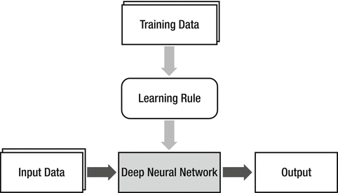

Fonte: Kim (2018)

Uma *Deep Neural Network* resolve o problema encontrado nas Redes Neurais, as quais perdiam performance com o crescimento de camadas.

### 2.1.5 PROCESSAMENTO DE LINGUAGEM NATURAL E LINGUÍSTICA COMPUTACIONAL

São duas frentes de estudos responsáveis pelos avanços do entendimento de uma máquina em relação a linguagem humana.

Mohandas e Rao (2018, tradução nossa), explica que o Processamento de Linguagem Natural é o responsável por desenvolver métodos para resolver problemas práticos que envolvem a linguagem humana, como a extração de informações, reconhecimento automático de fala, tradução automática, análise de sentimentos, resposta a perguntas e sumarização.

A Linguística Computacional estuda os processos da linguagem humana com o objetivo de responder algumas perguntas:

* Como entendemos a linguagem?
* Como produzimos a linguagem?
* Como aprendemos a linguagem?
* Qual o relacionamento existente entre os idiomas?

## 2.2 *Chatbot*

Para Ciaburro, Ayyadevara e Perrier (2018, tradução nossa), *Chatbots* são robôs que interagem com usuários através de *chats* com o objetivo de prestar assistência à alguma atividade, como por exemplo prover informações bancárias, comprar ingressos e receber notícias sobre o tempo.

O *Chatbot* processa e interpreta os dados apresentados pelos usuários, deduzindo o que o usuário requer no momento. Isso determina a resposta apropriada baseada nas informações extraídas do contexto. Isso é possível por se tratar de um sistema cognitivo, o qual aprende de acordo com experiências e entrada de novos dados.

O *Chatbot* começou a ser utilizado quando surgiu o seguinte questionamento: “Máquinas podem pensar? ”. Alan Turing criou um teste chamado “O Jogo da Imitação” para medir a capacidade de inteligência de uma máquina através de chats. O teste consistia na seguinte situação:

Há um computador A, um humano B, e outro humano C. O humano C deve fazer perguntas para A e B e definir se eles são humanos ou máquinas de acordo com a resposta, que é dada de forma escrita. O computador A vence o jogo se o C acreditar que ele é um humano.

Figura 5 – Computador ou Humano?

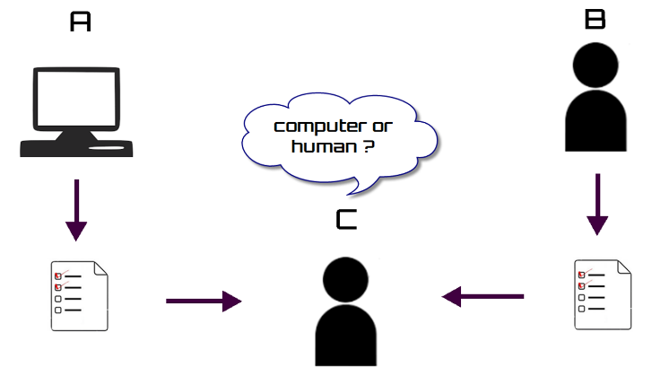

Fonte: Ciaburro, Ayyadevara e Perrier (2018)

Essa foi a abordagem utilizada no Jogo da Imitação, e que ainda na atualidade é utilizada para medir o nível de inteligência artificial de sistemas.

Para entender como é possível a criação de um *Chatbot*, precisamos entender sua arquitetura e seus elementos.

Os elementos utilizados na construção de um *Chatbot* são os *Agent* (Agente), *Intent* (Intenção), *Entity* (Entidade), *Action* (Ação) e *Context* (Contexto).

* Agente: É um programa que responde a uma tarefa específica. Um agente possui um objetivo específico e uma quantidade de conhecimento limitado;
* Intenção: É o que um usuário final pode pedir para um agente. Entender o que o usuário solicitou é a parte inteligente de um *agente*, pois existem várias maneiras diferentes que um humano pode se expressar através de linguagem natural. O agente tenta interpretar o que foi solicitado identificando a Intenção mais próxima. Essa intepretação pode ser feita através de uma análise de *Machine Learning* de solicitações passadas.
* Entidade*:* Corresponde aos detalhes de uma Intenção. Um conjunto de entidades pode definir o comportamento de um agente.
* Acão: É a ação correspondente que a aplicação tomará para uma intenção específica gerada por uma entrada de dados. A ação trata em como a resposta será dada.
* Contexto: É o contexto em que um tipo de diálogo está contido.
* Diálogo: É um fluxo de conversação que define como o aplicativo responde quando reconhece as intenções e entidades.

A arquitetura é formada, principalmente pelo *Dialogue Manager* (Gerenciador de Diálogo). De acordo Ciaburro, Ayyadevara e Perrier (2018, tradução nossa), o Gerenciador de Diálogo recebe a solicitação do usuário, memoriza o contexto, e decide o que o sistema deverá responder.

Para que isso seja possível, ele necessita entender qual foi a intenção do usuário mediante à solicitação feita. O entendimento da intenção é feito através da *Natural Language Understanding* (NLU).

Para tomar as ações ou gerar as respostas, o Gerenciador de diálogos solicita informações da fonte de dados, e após isso gera uma resposta através do *Response Generator* *(*Gerador de Respostas.)

Figura 6 – Arquitetura de um *Chatbot*

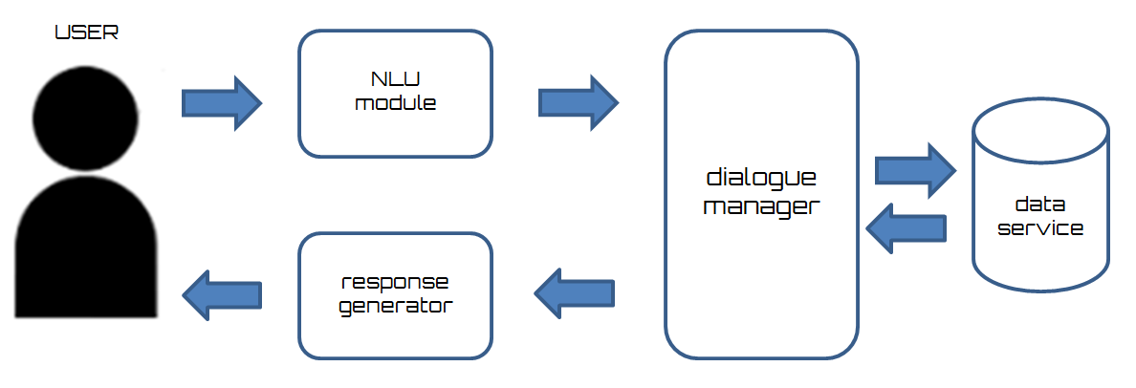

Fonte: Ciaburro, Ayyadevara e Perrier (2018)

Também existem alguns requerimentos que são essenciais para ter um *Chatbot* que provê p serviço com sucesso.

* Garantir o mínimo de esforço manual do usuário.
* Prever as opções corretas. O sistema deve ser capaz de mostrar apenas as opções relacionadas ao Contexto.
* Customização: Deve haver a possibilidade de construir diferentes tipos de interações com usuários dependendo das características do serviço prestado.

Existem diferentes plataformas para criação de *Chatbots* as quais serão apresentadas e comparadas. Será definida a plataforma utilizada na criação de um *Chatbot* de atendimento ao cliente.

### 2.2.1 IBM WATSON

O IBM Watson, segundo D'Egmont (2016), é um *software*, com um sistema de programação cognitiva, ou seja, é um sistema com capacidade de aprendizado o qual pode ser alimentado com novas informações.

Este tipo de sistema pode ser utilizado em aplicações com necessidades de entender emoções, interpretar textos e respostas, assim como em *Chatbots*.

O elemento chave para um sitsema cognitivo é a capacidade de aprender e se adaptar a todo momento. Esse aprendizado acontece através de interações com os usuários e com as experiências do ambiente. A habilidade de aprendizado e de agir sem uma programação determinada, é possível através do *Machine Learning.* Isso significa que o sistema melhora toda vez que aprende algo novo através de novas entradas de dados.

Segundo Ribas et al (2017, tradução nossa), o IBM Watson possui algumas tecnologias que podem ser utilizadas em diversos serviços, e algumas podem ser treinadas diretamente pelos usuários. Essas são:

* *Conversation*: É o serviço de conversação do IBM Watson, o qual possibilita criar aplicações as quais entendem linguagens naturais e se comunicam com usuários simulando uma conversação humana real. O serviço de comunicação utiliza técnicas de *Deep Learning* para responder os usuários de uma maneira a qual simule uma conversa entre humanos.
* *Language Translator*: É o serviço que traduz textos de uma linguagem para outra. Ela pode ser utilizada por qualquer aplicação que se beneficie com a tradução. Ele pode ser treinado com o tempo para prover maiores taxas de acerto em suas traduções.
* *Text to Speech*: É uma ferramenta capaz de converter textos escritos para Áudios de Falas. A conversão pode ser feita em vários idiomas.
* *Discovery*: É um serviço que provê a capacidade de adicionar rapidamente um mecanismo de análise cognitiva, de pesquisa e de conteúdo aos aplicativos, a fim de identificar padrões, anomalias, tendências e *insights* que impulsionem a tomada de decisões.
* *Natural Language Classifier*: Serviço que aplica técnicas de computação cognitiva para retornar melhores classes predefinidas correspondentes para entradas de texto curtas, como uma frase.
* *Retrieve and Rank*: Serviço que ajuda os usuários a encontrar informações mais relevantes para a busca utilizando uma combinação de pesquisa com algoritmos de aprendizado de máquinas que detectam sinais de dados.
* *Natural Language Understanding*: Ferramenta que possibilita a análise semântica de textos de entrada, gerando conteúdo como categorias, conceitos, emoções, entidades, palavras-chave, relações, funcões semânticas e sentimento.
* *Speech to Text*: Serviço que converte a Fala em um texto legível de acordo com a linguagem que o usuário especificar. Ele é capaz de transcrever as falas de várias linguagens diferentes e formatos de áudio.
* *Visual Recognition*: Serviço que possibilita através de algoritmos de *Deep Learning* a análise de imagens de cenas, objetos, faces e etc. Ele retorna palavras chaves que fornecem informações sobre o conteúdo.

Também existem as ferramentas que não podem ser treinadas pelos usuários:

* *Personality Insights*: É uma ferramenta a qual busca identificar perfis psicológicos com o objetivo de determinar decisões de compras, intesões e comportamentos. Os perfis são determinados através de dados transacionais e mídias sociais.
* *Tone Analyzer*: É uma ferramenta capaz de realizar análises cognitivas linguísticas para identificar as melhores entonações para diferentes contextos de comunicação. Os tons que demonstram raiva, desgosto, medo, alegria e tristeza são considerados Emocionais. Os tons de abertura a conversa e ao conhecimento são chamados de Propensão Social. Os tons analíticos, confessionais e argumentativos são caracterizados como estilos de escrita em um texto.
* *Document Conversion*: É uma ferramenta que fornece o serviço de conversão de formatos de arquivos como HTML, PDF, DOC e etc. É possível utilizar estes arquivos junto a outras ferramentas do Watson.

Quadro 3 – Características do IBM Watson

|  |  |  |  |  |
| --- | --- | --- | --- | --- |
| ***Chatbot*** | **Canais** | **Plataformas** | **Programação** | **Características** |
| IBM Watson | Voz  Imagem  Texto | Qualquer plataforma de mensagens que suportam voz, imagem e texto | Node SDK  Java SDK  Python SDK  iOS SDK  Unity SDK | Processamento de Linguagem Natural  Rede Neural  Intenção  Entidade  Diálogo |

Fonte: Elaborado pelo autor (2018)

### 2.2.2 LUIS (*LANGUAGE UNDERSTANDING INTELLIGENT SERVICE*)

É um serviço da *Microsoft*, o qual possibilita o entendimento da linguagem e seu contexto, gerando uma comunicação similar a do usuário.

O LUIS possui em suas características Entidades, Intenções e Processamento de Linguagem Natural. Mayo (2017, tradução nossa) explica que o fato do *Chatbot* possuir um Porcessamento de linguagem Natural não significa que ele será capaz de entender tudo que o usuário falar. Para que isso ocorra é necessário o treinamento dos modelos de processamento de linguagem.

Esse treinamento, segundo Larsen (2017, tradução nossa), é feito através do *Active Learning*, uma das características do LUIS, que utliza todos os registros passados para análise, corrigindo assim alguns problemas não percebidos anteriormente.

A plataforma possui suporte a aproximadamente 9 linguagens e pode ser utilizada de forma gratuita com limite de transações.

Quadro 4 – Características do LUIS

|  |  |  |  |  |
| --- | --- | --- | --- | --- |
| ***Chatbot*** | **Canais** | **Plataformas** | **Programação** | **Características** |
| LUIS | Texto  Voz | Facebook  Kik  Slack Telegram  Twilio  Microsoft Teams  Skype GroupMe  Web Chat  Email  Direct Line | C# SDK  Python SDK  Node JS SDK  Android SDK | Intenção  Entidade  Processamento de Linguagem Natural  Active Learning |

Fonte: Elaborado pelo autor (2018)

### 2.2.3 *DIALOGFLOW* (API.AI)

É uma plataforma da Google baseada em *Machine Learning* para criação de conversação por voz e texto*.* Segundo Thodge (2018, tradução nossa), ela é uma API utilizada para construir caixas interativas de diálogos para aplicações *mobile*, *websites* e outras plataformas. Ela utiliza um contexto de linguaguem natural para prover respostas rápidas aos usuários finais baseado no que a conversa se trata. Isso só é possível pois há várias entidades pré-definidas as quais são usadas para reconhecer a Intenção do usuário.

De acordo com Mitrevski (2018, tradução nossa), a *DialogFlow* utiliza de algoritmos de *Machine Learning* para extrair entidades e ações do texto. Ela é uma plataforma *web* a qual possibilita o treinamento de suas Intenções através de frases personalizadas. Perrier, Ayyadevara e Ciaburro (2018, tradução nossa) explicam que a plataforma utiliza Processamento de Linguagem Natural para criar rápidas experiências e interações através do texto inserido.

Figura 7 – Arquitetura do DialogFlow

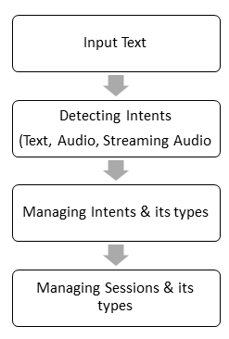

Fonte: Thodge (2018)

A *DialogFlow* pode ser utilizada em até 32 plataformas diferentes, incluindo a *Google Assistant*. Ela é uma plataforma com várias linguas diferentes e que também possui reconhecimento de voz. Para o reconhecimento de voz é utilizado um *Framework*  o qual traduzirá em texto o que foi dito pelo usuário. Após esse processo o texto é enviado para a *DialogFlow*, que processa o texto e extrai a intenção e as entidades associadas.

Figura 8 – Arquitetura do DialogFlow

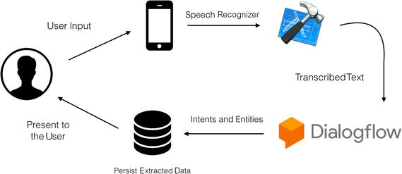

Fonte: Mitrevski (2018)

Segundo Mitrevski (2018, tradução nossa), a DialogFlow fornece integrações de apenas um *click* para serviços como Google Assistant, Facebook Messenger, Slack, Viber, Twitter, Skype e etc.

Também é possível criar *Chatbots* com módulo de *Small Talk*, o qual permite a importação de respostas comuns para frases e perguntas, de diferentes contextos.

Quadro 5 – Características do DialogFlow

|  |  |  |  |  |
| --- | --- | --- | --- | --- |
| ***Chatbot*** | **Canais** | **Plataformas** | **Programação** | **Características** |
| DialogFlow | Voz  Texto | Google Assistant  Plataformas de Mensagem | Android SDK  iOS SDK  Cordova  HTML  JavaScript  Node.js  .NET  Unity  Xamarin  C++  Python  Ruby  PHP  Epson Moverio  Botkit  Java | Intenção  Entidade  Ação  Contexto  Processamento de Linguagem Natural |

Fonte: Elaborado pelo autor (2018)

### 2.2.4 WIT.AI

É uma plataforma que utiliza Processamento de Linguagem Natural para analisar, entender, e sintetizar a linguagem que os humanos utilizam. Segundo Hoover, Zyane e Kothari (2017, tradução nossa), o Wit.ai trabalha utilizando texto e voz, e ajuda na gerencia das intenções das conversas utilizando o processamento de linguagem natural.

Ela é pertencente ao Facebook, e é gratuita tanto para uso comercial quanto para não comercial, e possui suporte para 39 linguagens diferentes.

O aprendizado do bot ocorre através do treinamento de histórias. Inicialmente, o bot precisa ter caminhos para iniciar uma conversa e eles podem ser treinados no momento da criação, utilizando as histórias mais frequentes. Quanto mais treinamentos o bot passar, maior o número de conversações aprendidas por meio de modelos de *Machine Learning*.

Quadro 6 – Características do Wit.ai

|  |  |  |  |  |
| --- | --- | --- | --- | --- |
| ***Chatbot*** | **Canais** | **Plataformas** | **Programação** | **Características** |
| Wit.ai | Voz  Texto | Aplicações e dispositivos de fala e texto | Node.js client  Python client  Ruby client  HTTP API | Entidade  Intenção  Contexto  Ações  Processamento de Linguagem Natural |

Fonte: Elaborado pelo autor (2018)

### 2.2.5 *AMAZON LEX*

É um serviço específico para criação de *Chatbots* baseado em texto e voz. De acordo com Jose (2017, tradução nossa), é possível criar os *Chatbots* instantaneamente.

O Amazon Lex fornece funcionalidades de *Deep Learning* com o objetivo de converter a fala em texto, e compreender o que é dito. Ele também fornece Processamento de Linguágem Natural, para identificar a intenção do texto.

Segundo Gupta e Wadia (2017, tradução nossa), o Amazon Lex é um sistema totalmente gerenciado, através de ferramentas da AWS. Através do Processamento de Linguagem Natural, o Lex utiliza a entrada de Voz e Texto para entender a intenção da entrada.

Lex é um serviço pago e suporta apenas o inglês americano. Porém, ele possui integração com plataformas como Facebook, Slack, Twilio e outras plataformas de mensagem.

Quadro 7 – Características do Amazon Lex

|  |  |  |  |  |
| --- | --- | --- | --- | --- |
| ***Chatbot*** | **Canais** | **Plataformas** | **Programação** | **Características** |
| Amazon Lex | Voz  Texto | Facebook  Slack  Twilio  Aplicações de mensagem utilizando o Amazon Lex API | IoS SDK  Android SDK  Java  JavaScript  Python  CLI  .NET  Ruby  PHP  Go  C++ | Intenção  Entidade  Reconhecimento de Voz automático  Processamento Natural de Linguagem |

Fonte: Elaborado pelo autor (2018)

# 3 REQUISITOS PARA A ADOÇÃO DE CHATBOTS PARA AUTOMATIZAÇÃO DE PROCESSOS DE ATENDIMENTO AO CLIENTE

## 3.1 Estudo de Caso

Digital influencers e empreendedores que utilizam das redes sociais para anunciar/vender seus produtos utilizam formas manuais para disseminar informações importantes para seu negócio.

Esses atores respondem seus clientes/seguidores de forma unitária, e apenas quando solicitada alguma interação, ou seja, o cliente é quem desencadeia uma ação.

Um vendedor que trabalha no ramo de venda de livros raros e tem um público de 15 mil clientes, demora mais de uma hora para atender seus clientes via rede social.

Possui um arquivo em word listando todos os produtos do seu estoque, no qual não é informado a quantidade, nem todos os detalhes a respeito do produto. Caso o cliente deseje mais informações é necessário entrar em contato com a loja via chat.

Essa lista não é atualizada automaticamente.

A loja também possui uma publicação em suas midias socias com as perguntas mais feitas pelos seus clientes.

É possível fazer a reserva de um produto não listado no estoque, o funcionário cadastra manualmente no sistema o produto e adiciona todos os clientes que desejam aquele produto, gerando uma fila. Quando o produto é cadastrado novamente no sistema, uma mensagem é enviada manualmente para o primeiro cliente da lista/fila, informando a disponibilidade do produto, valor e fotos.

## 3.2 Requisitos dos Usuários

### 3.2.1 DIAGRAMA DE CASOS DE USO

**Descrição**: O caso de uso principal contém 2 contextos e informa quais áreas cada ator tem acesso.

O Diagrama do *chat* possui os seguintes atores:

* Cliente: O Cliente interage com o sistema quando iniciar um chat, ou ao entrar no ambiente onde se encontra o chat.
* Senhor Robô: Interage com o usuário com bases nas respostas do mesmo.

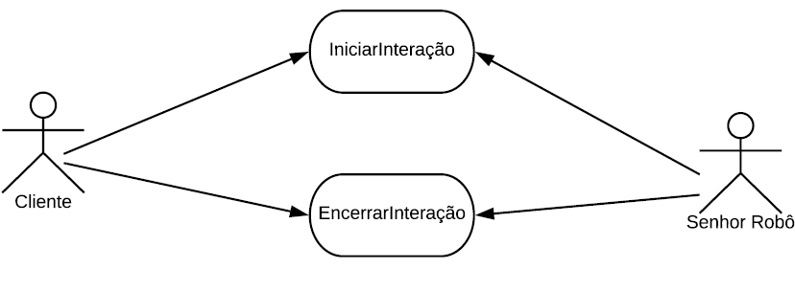

**Descrição :** *O caso de uso tem como objetivo controlar todas as trocas de mensagens entre o Senhor Robô e o Cliente.*

**DIAGRAMA DE CASOS DE USO:** IniciarInteração

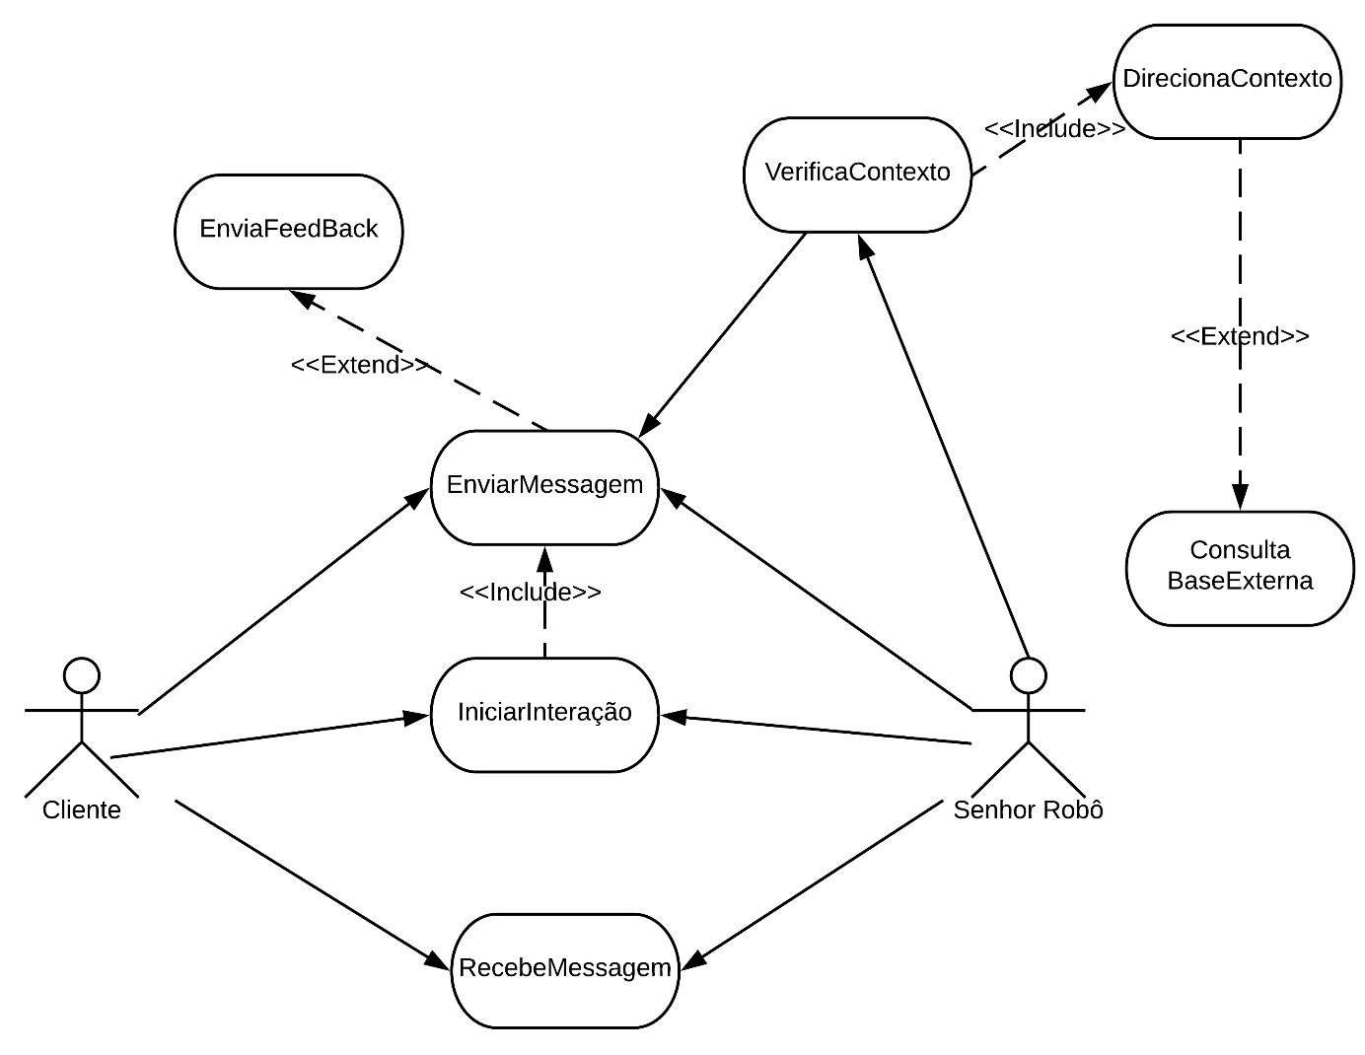

**DIAGRAMA DE CASOS DE USO:** EncerrarInteração

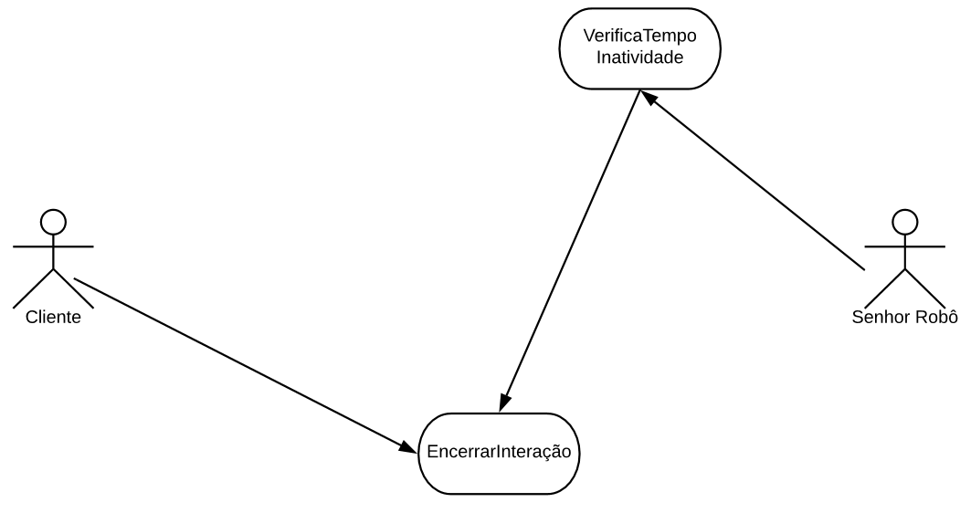

**Descrição :** *O caso de uso cadastra os usuários no sistema, podendo incluir, alterar, excluir e consultar os usuários cadastrados.*

**Caso de uso:** IniciarInteração

* **Atores:** Cliente e Senhor Robô
* **Pré-condições:** Deve se estar no ambiente onde se encontra o *chat*
* **Pós-condições:** Troca de mensagens entre Cliente e Senhor Robô

**Fluxo Principal (ou Normal) – Cliente:**

1. Abre o *chat* (Inicia a Interação)
2. Envia uma mensagem
3. Recebe uma mensagem de resposta a sua.
4. Pode enviar um *Feedback* ou Sugestão de coisas.

**Fluxos Alternativos (ou Tratamento de exceções):**

1. **a.** Tenta iniciar a conversação, mas serviço encontra-se indisponível

**1.a.1.** É exibida uma mensagem “Serviço Temporariamente Indisponível”

**Fluxo Principal (ou Normal) – Senhor Robô:**

1. Inicia a conversão com cliente
2. Envia uma mensagem
3. Recebe uma mensagem de resposta a sua.
4. Verifica o contexto da mensagem enviada pelo cliente.
5. Direciona a mensagem para o contexto identificado
6. Se necessário é feita uma consulta a uma base externa
7. É enviada uma resposta Baseada no contexto identificado

**Caso de uso:** EncerrarInteração

* **Atores:** Cliente e Senhor Robô
* **Pré-condições:** Uma interação já deve ter sido feita
* **Pós-condições:** É finalizado o chat

**Fluxo Principal (ou Normal) – Cliente:**

1. Cliente fecha a tela do *chat*
2. Finalizada a Interação

**Fluxo Principal (ou Normal) – Senhor Robô:**

1. É feita a verificação de quanto tempo o cliente se encontra inativo.
2. É Finalizado a interação

## 3.3 Requisitos Não Funcionais

## 3.4 Proposta de Solução

O *Chatbot* que será utilizado é o IBM Watson, pois o mesmo possui maior abrangência de canais e uma alta compatibilidade com plataformas de mensagens. O IBM Watson também possibilita a utilização de várias ferramentas com objetivos específicos, possibilitando por exemplo, a conversão de texto para áudios, áudios para textos e etc.

No quadro 8 é possível verificar as principais características de cada plataforma.

Quadro 8 – Quadro comparativo

| ***Chatbot*** | **Canais** | **Plataformas** | **Programação** | **Características** |
| --- | --- | --- | --- | --- |
| IBM Watson | Voz  Imagem  Texto | Qualquer plataforma de mensagens que suportam voz, imagem e texto | Node SDK  Java SDK  Python SDK  iOS SDK  Unity SDK | Processamento de Linguagem Natural  Rede Neural  Intenção  Entidade  Diálogo |
| LUIS | Texto  Voz | Facebook  Kik  Slack Telegram  Twilio  Microsoft Teams  Skype GroupMe  Web Chat  Email  Direct Line | C# SDK  Python SDK  Node JS SDK  Android SDK | Intenção  Entidade  Processamento de Linguagem Natural  Active Learning |
| DialogFlow | Voz  Texto | Google Assistant  Plataformas de Mensagem | Android SDK  iOS SDK  Cordova  HTML  JavaScript  Node.js  .NET  Unity  Xamarin  C++  Python  Ruby  PHP  Epson Moverio  Botkit  Java | Intenção  Entidade  Ação  Contexto  Processamento de Linguagem Natural |
| Wit.ai | Voz  Texto | Aplicações e dispositivos de fala e texto | Node.js client  Python client  Ruby client  HTTP API | Entidade  Intenção  Contexto  Ações  Processamento de Linguagem Natural |
| Amazon Lex | Voz  Texto | Facebook  Slack  Twilio  Aplicações de mensagem utilizando o Amazon Lex API | IoS SDK  Android SDK  Java  JavaScript  Python  CLI  .NET  Ruby  PHP  Go  C++ | Intenção  Entidade  Reconhecimento de Voz automático  Processamento Natural de Linguagem |

Fonte: Elaborado pelo autor (2018)

## 3.4 Trabalhos Correlatos

# REFERÊNCIAS

ALGAR TELECOM. **OS DESAFIOS DE TECNOLOGIA PARA PEQUENAS EMPRESAS**. 201-. On-line. Disponível em: <https://blog.algartelecom.com.br/inovacao/os-desafios-de-tecnologia-para-pequenas-empresas/ >. Acesso em: 16 dez. 2017.

CIABURRO, G.; AYYADEVARA, K.; PERRIER, A. **Hands-On *Machine Learning* on Google Cloud Platform.** ed. Packt Publishing. 2018. ISBN 9781788393485 On-line. Disponível em: <https://www.safaribooksonline.com/library/view/hands-on-machine-learning/9781788393485>. Acesso em: 12 maio. 2018.

COGNIFIT. **O que é a cognição? Significado e definição**. [201-]. On-line. Disponível em: <https://www.cognifit.com/br/cognicao>. Acesso em: 15 maio. 2018

D’EGMONT, T. **O que é Watson? Plataforma cognitiva? Inteligência artificial? Um robô?**. 2016. On-line. Disponível em: <https://www.ibm.com/blogs/digital-transformation/br-pt/o-que-e-watson-plataforma-cognitiva-inteligencia-artificial-robo/>. Acesso em: 12 maio. 2018.

DYER, N. **Behind the curtain: How cognitive computing works**. 2016. On-line. Disponível em: <https://www.ibm.com/blogs/systems/behind-the-curtain-how-cognitive-computing-works/>. Acesso em: 16 maio. 2018.

ESTÚDIOABC. **Preparado para a era da computação cognitiva?**. 2016. On-line. Disponível em: <https://exame.abril.com.br/tecnologia/preparado-para-a-era-da-computacao-cognitiva/>. Acesso em: 15 maio. 2018.

GARCIA. G. **5 descobertas de Alan Turing que mudaram o rumo da tecnologia**. 2016. On-line. Disponível em: <https://exame.abril.com.br/estilo-de-vida/5-descobertas-de-alan-turing-que-mudaram-o-rumo-da-tecnologia/>. Acesso em: 18 maio. 2018

GREGO, M. **Conteúdo digital dobra a cada dois anos no mundo**. 2014. On-line. Disponível em: <https://exame.abril.com.br/tecnologia/conteudo-digital-dobra-a-cada-dois-anos-no-mundo/>. Acesso em: 18 maio. 2018.

GS1. **Os 5 maiores desafios que as pequenas e médias empresas têm que superar**. 2016. On-line. Disponível em: <http://blog.gs1br.org/os-5-maiores-desafios-que-as-pequenas-e-medias-empresas-tem-que-superar/>. Acesso em: 16 dez. 2017.

GUPTA, U. WADIA, Y. **Mastering AWS Lambda.** ed. Packt Publishing. 2017. ISBN 9781786467690. On-line. Disponível em: < https://www.safaribooksonline.com/library/view/mastering-aws-lambda/9781786467690/>. Acesso em 20 maio. 2018.

JOSE, R. **A Study on the Best NLP Tools for Conversational Bot Makers**. 2018. On-line. Disponível em: < https://dzone.com/articles/a-study-on-the-best-nlp-tool-for-conversational-bo-1/>. Acesso em: 18 maio. 2018.

HACKELING, G. et al. **scikit-learn : *Machine Learning* Simplified.** ed. Packt Publishing. 2017. ISBN 9781788833479. On-line. Disponível em: <https://www.safaribooksonline.com/library/view/scikit-learn-machine/9781788833479/>. Acesso em 20 maio. 2018.

HOOVER, J. ZYANE, R. KOTHARI, A. ***Chatbots* for eCommerce: Learn how to build a virtual shopping assistant.** ed. Bleeding Edge Press. 2017. ISBN 9781939902481. On-line. Disponível em: <https://www.safaribooksonline.com/library/view/*Chatbots*-for-ecommerce/9781939902481/ch04.html#idm140469161560096/>. Acesso em 20 maio. 2018.

KIM, P. **MATLAB *Deep Learning*: With *Machine Learning*, *Neural Network*s and Artificial Intelligence.** ed. Apress. 2017. ISBN 9781484228456. On-line. Disponível em: < https://www.safaribooksonline.com/library/view/matlab-deep-learning/9781484228456/>. Acesso em 20 maio. 2018.

LARSEN, L. **Cover image for Learning Microsoft Cognitive Services - Second Edition Learning Microsoft Cognitive Services - Second Edition.** ed. Packt Publishing. 2017. ISBN 9781788623025. On-line. Disponível em: < https://www.safaribooksonline.com/library/view/learning-microsoft-cognitive/9781783982349/>. Acesso em 20 maio. 2018.

MAYO, J. **Programming the Microsoft Bot Framework: A Multiplatform Approach to Building *Chatbots*.** ed. Microsoft Press. 2017. ISBN 9781509305001. On-line. Disponível em: <https://www.safaribooksonline.com/library/view/programming-the-microsoft/9781509305001>. Acesso em 20 maio. 2018.

MITREVSKI, MARTIN. **Developing Conversational Interfaces for iOS: Add Responsive Voice Control to Your Apps.** ed Apress. 2018. ISBN 9781484233962. On-line. Disponível em: <https://www.safaribooksonline.com/library/view/developing-conversational-interfaces/9781484233962/>. Acesso em 18 maio. 2018.

MOHANDAS, G. RAO, D. **Natural Language Processing with PyTorch.** ed. O'Reilly Media, Inc. 2018. ISBN 9781491978238. On-line. Disponível em: < https://www.safaribooksonline.com/library/view/matlab-deep-learning/9781484228456/>. Acesso em 20 maio. 2018.

OGLOBO. **Em 1941, Inteligência britânica quebrou o código da máquina alemã Enigma**. 2013. On-line. Disponível em: <http://acervo.oglobo.globo.com/fatos-historicos/em-1941-inteligencia-britanica-quebrou-codigo-da-maquina-alema-enigma-10384590>. Acesso em: 12 maio. 2018.

PANETTA. K. **Gartner Top Strategic Predictions for 2018 and Beyond**. 2017. On-line. Disponível em: < https://www.gartner.com/smarterwithgartner/gartner-top-strategic-predictions-for-2018-and-beyond/>. Acesso em: 13 maio. 2018

PRADO, J. **A** **inteligência artificial é mais antiga do que você imagina**. 2016. On-line. Disponível em: <https://tecnoblog.net/195106/inteligencia-artificial-historia-dilemas/>. Acesso em: 22 nov. 2017.

RIBAS, M. et al. **Building Cognitive Applications with IBM Watson Services: Volume 1 Getting Started**. ed. IBM Redbook. 2017. ISBN 9780738442648. On-line. Disponível em: <https://www.safaribooksonline.com/library/view/building-cognitive-applications/9780738442648/#toc>. Acesso em 12 maio. 2018.

ROUSE, M. **AI (Artificial Intelligence).** 2016. On-line. Disponível em: <http://searchcio.techtarget.com/definition/AI>. Acesso em: 22 nov. 2017.

SALESFORCE. **Entenda os Principais Conceitos e o que é Inteligência Artificial**. 201-. On-line. Disponível em: <Entenda os Principais Conceitos e o que é Inteligência Artificial>. Acesso em: 17 maio. 2018.

SOUZA, A. SOARES, F. ***Neural Network* Programming with Java - Second Edition.** ed. Packt Publishing. 2017. ISBN 9781787126053. On-line. Disponível em: < https://www.safaribooksonline.com/library/view/neural-network-programming/9781787126053/>. Acesso em: 20 maio. 2018.

THANAKI, J. ***Machine Learning* Solutions.** ed. Packt Publishing. 2018. ISBN 9781788390040. On-line. Disponível em: <https://www.safaribooksonline.com/library/view/machine-learning-solutions/9781788390040/>. Acesso em: 12 maio. 2018.

THODGE, S. **Cloud Analytics with Google Cloud Platform.** ed. Packt Publishing. 2018. ISBN 9781788839686. On-line. Disponível em: <https://www.safaribooksonline.com/library/view/cloud-analytics-with/9781788839686/>. Acesso em: 18 maio. 2018.

TICKET. **Digital é canal de atendimento preferido de usuários da Ticket**. 201-. On-line. Disponível em: <http://www.ticket.com.br/sala-de-imprensa/digital-e-canal-de-atendimento-preferido-de-usuarios-da-ticket/>. Acesso em: 16 dez. 2017.

# ANEXOS